Паспорт инвестиционной площадки № 1

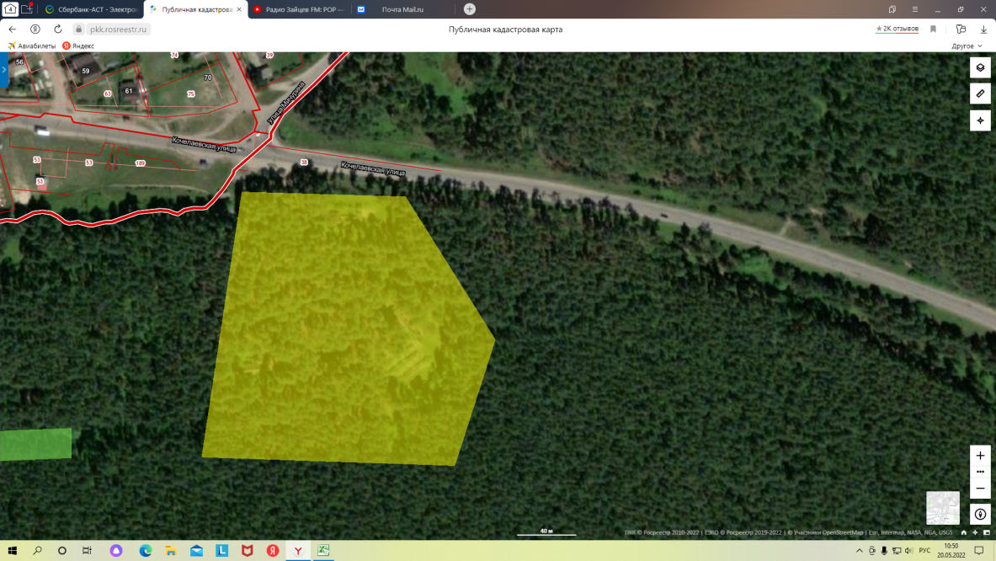 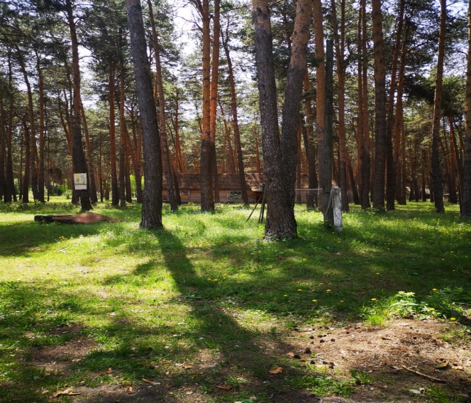

|  |  |
| --- | --- |
| **Общая информация** | |
| **Наименование площадки (здание, участок)** | Земельный участок, 20 объектов подлежащих сносу |
| **Кадастровый номер** | 13:12:0138001:2 |
| **Адрес объекта** (муниципальное образование, город, населенный пункт) | Республика Мордовия, Ковылкинский район, г. Ковылкино, Ковылкинский межлесхоз, квартал № 10, оздоровительный лагерь "Сосновый бор" |
| **Тип площадки**  Свободные земли Территория незавершенного строительства Складское помещение Производственная база (перечень оборудования) Здание предприятия (наименование) Предприятие целиком (название)  Иное | Браунфилд  Земли особо охраняемых территорий и объектов*.* |
| **Площадь земельного участка, га** | 2,9 га |
| **Площадь объекта капитального строительства (при наличии), м²:** | 1369,9 кв.м |
| **Форма собственности / Балансодержатель** (федеральная, республиканская, муниципальная, частная) | Муниципальная |
| **Вид разрешенного использования** | Для размещения объектов (территорий) рекреационного назначения. |
| **Оценочная стоимость**, тыс. руб. | По факту обращения |
| **Предполагаемые условия привлечения инвестора** (аренда/продажа) | Продажа, аренда |
| **Характеристика ранее размещенного объекта** (вид деятельности) | Оздоровительный лагерь |
| **Возможные направления использования** | База отдыха, оздоровительный лагерь |
| **Инфраструктура** | |
| Наличие газоснабжения на объекте (есть/нет) | Есть; существующая мощность 1,20 (куб. м/час) |
| Наличие водоотведения на объекте (есть/нет) | Есть; выгребные ямы |
| Электроснабжение (есть/нет) | Есть; Существующая мощность 0,02МВт |
| Наличие отопления (тепловых сетей) (есть/нет) | Нет |
| **Транспортное сообщение** | |
| Удаленность от автомагистрали, км | Рядом проходит автомобильная дорога Ковылкино-Саранск,0,1 км |
| Удаленность от железной дороги, км | Железнодорожная магистраль Саранск-Москва, 1 км. |
| Расстояние до г. Саранск, км | 107 км. |
| Расстояние до центра муниципального образования, в котором находится площадка, км | Инвестиционная площадка находится в районном центре (городское поселение Ковылкино) |
| **Дополнительные преимущества для потенциальных инвесторов** | |
| **Контактная информация** | |
| (83453) 2 13 09 | Радайкина Екатерина Константиновна, начальник управления имущественных отношений |

